Fecha: 19 de diciembre de 2012
Boletín de prensa Nº 621
Secretaría de tránsito vinculó a cuatro personas discapacitadas
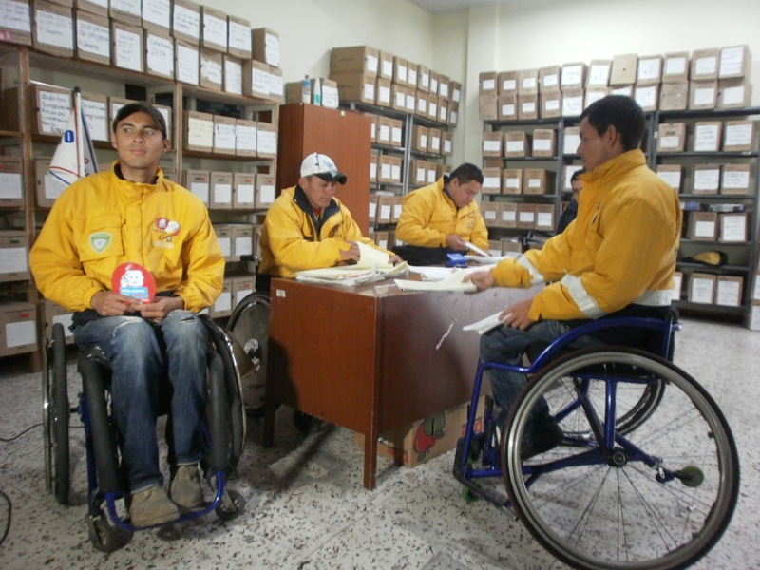
Con el propósito de dar cumplimiento a su Plan de Gobierno Cambio Cultural – Transformación Productiva, la Alcaldía de Pasto a través de la Secretaría de Tránsito y Transporte incluyó dentro de su personal a cuatro personas discapacitadas, informó el jefe de la dependencia, Guillermo Villota Gómez.
Christian Camilo Ordóñez Olave, Menandro Salazar, Juan Orlando Guzmán y Juan Criollo, harán parte de la Subsecretaria Operativa que se encarga de impartir educación sobre normas de tránsito y transporte a peatones y conductores, además de vigilar que los mismos cumplan las reglas en los sectores más concurridos de la ciudad.
Villota Gómez explicó que el alcalde, Harold Guerrero López, quiere para el municipio y todos los sectores comunitarios, una mejor calidad de vida por lo que la inclusión de esta comunidad dentro de la administración es uno de los aspectos que ha venido trabajando desde el primero de enero de 2012.
El funcionario solicitó a la ciudadanía, respetar y acatar las indicaciones que el personal operativo haga e invitó a otras entidades públicas y privadas de la región, a brindar oportunidades laborales para este grupo que pese a su discapacidad puede lograr resultados eficaces como el resto de las personas.
Gradúan a más de 200 personas de la escuela de artes y oficios
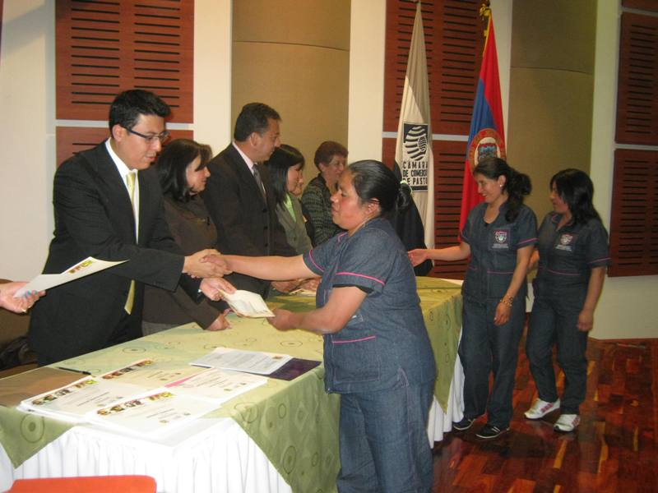
Como un homenaje a la perseverancia y el emprendimiento, la Alcaldía de Pasto graduó a más de 200 personas de la escuela de artes y oficios, los cuales recibieron su respectivo diploma en panadería, gastronomía y manualidades.
El acto, que se llevó a cabo en el auditorio de la Cámara de Comercio, reunió a más de 400 personas y estuvo precedido por el Secretario de Desarrollo Económico y Competitividad, Edgar Insandará, quien explicó que esta iniciativa pretende capacitar a la comunidad para que desarrolle conocimientos enfocados a la creación de empresa.
El funcionario explicó que la escuela de artes y oficios tiene como objetivo principal contrarrestar el desempleo y aumentar el desarrollo económico de la ciudad a través del emprendimiento por lo que invitó a las personas desempleadas, vincularse en estas iniciativas.
En la ceremonia la mayoría de los graduandos fueron mujeres cabezas de familia así como jóvenes y adultos en edades en las que es difícil acceder al mercado laboral.
Premiarán a ganadores de “Jóvenes ideas y negocios”
La Alcaldía de Pasto a través de la Secretaria de Desarrollo Económico y Competitividad informa a los ganadores de la convocatoria Jóvenes ideas y Negocios que la premiación se realizará el 26 de Diciembre de 2012, en la sala de Juntas, segundo piso de la Cámara de Comercio a las 8:00 AM
Las ideas y negocios seleccionados fueron:
No | Idea de Negocio | Viabilidad de Implementación | Propuesta de Valor (Innovación) | Problema o necesidad que soluciona | Manejo de la idea y dominio del tema | ponderado | Puesto
9 | Papermass | 3.9250 | 4.175 | 3.700 | 4.125 | 4.031 | 1
1 | Dispositivo y Sistema de Reutilización de Agua | 3.9333 | 4.000 | 4.100 | 3.833 | 3.965 | 2
11 | Makaco-Colectivo Creativo | 4.1250 | 4.250 | 3.075 | 3.750 | 3.943 | 3
10 | Desayunos y Detalles a domicilio | 4.2500 | 3.850 | 3.300 | 3.975 | 3.893 | 4
2 | Diseño de Productos a partir de residuos Sólidos del proceso de Curtición | 3.9500 | 4.025 | 3.575 | 3.700 | 3.874 | 5
5 | Sumueble | 3.9500 | 3.825 | 3.650 | 3.750 | 3.815 | 6
7 | Copre, Software para gerencia de construcciones en la web | 4.0000 | 4.000 | 3.250 | 3.500 | 3.788 | 7
16 | Creación de una empresa productora de hortalizas con tecnología de IV Gama | 3.8750 | 3.875 | 3.000 | 3.500 | 3.669 | 8
20 | Rosso | 3.5750 | 3.750 | 3.125 | 3.950 | 3.653 | 9
18 | Centro de Innovación Ambiental | 3.3250 | 3.675 | 3.375 | 3.450 | 3.498 | 10

Curadores urbanos uno y dos segunda etapa de concurso público

La Alcaldía de Pasto informa a los interesados en el concurso público de meritos para la designación y/o re designación de curadores urbanos uno y dos, que el mismo avanza en su segunda etapa; los listados de admitidos y el acta de verificación de requisitos, de acuerdo al cronograma trazado se encuentran disponibles en la página web de la Alcaldía de Pasto.

Convocatoria para grupos que participarán en Rockcarnaval 2013

La Corporación del Carnaval de Negros y Blancos de Pasto CORPOCARNAVAL informa que hasta el 25 de diciembre de 2012, estará abierta la convocatoria para los grupos de rock interesados en participar en Rockcarnaval – 2013.
Los requisitos para la inscripción de los grupos son:

• Diligenciar el formulario de inscripción
• Hoja de vida de la banda de rock
• CD con cinco (5) temas inéditos
• Una fotografía de la banda

Los formularios de inscripción y más información sobre los requisitos para participar pueden solicitarse en las oficinas de la Corporación o descargarse desde la página web: www.carnavaldepasto.org
Mayor información: en las oficinas de CORPOCARNAVAL. Casa de Don Lorenzo, Plazoleta Galán. Teléfonos 7223712 – 7228082

Invitación acreditación periodistas Carnaval 2013
Corpocarnaval, extiende una cordial invitación a todos los periodistas para asistir a la jornada de acreditación para el cubrimiento periodístico de los diferentes eventos programados en el marco del Carnaval, la cual se realizará en las instalaciones del Hotel Agualongo este jueves 20 de diciembre del presente, a las 2:00 de la tarde.
Para efectuar la acreditación Corpocarnaval dará a conocer distintos aspectos que se han contemplado para la realización de la máxima expresión cultural de Nariño además se expondrán algunas determinaciones especiales, encaminadas a optimizar el trabajo de la prensa frente a la realización del certamen.
Es de anotar que para expedir la respectiva acreditación se tendrán en cuenta los siguientes aspectos:
- Se acreditarán solo periodistas en ejercicio y cuyos espacios en radio, prensa, televisión o medios virtuales, sean vigentes.
- Se expedirán máximo tres programas o espacios por medio
- Se expedirán máximo tres credenciales por espacio o programa
- Se comprobará ante las distintas empresas (emisoras, periódicos, canales de TV) las solicitudes hechas a Corpocarnaval.
- La inscripción para la acreditación se realizará en la reunión que se cumplirá este jueves 20 de diciembre
- La escarapela será personal e intransferible.
EMPOPASTO continúa con lavado de tanques
EMPOPASTO S.A. E.S.P. informa que en cumplimiento de la resolución 000082 de 2009 del Ministerio de la Protección Social, relacionada con el mantenimiento preventivo de las estructuras que conforman las plantas de tratamiento y los tanques de almacenamiento, el próximo JUEVES 20 de diciembre se realizará el lavado de tanques de la zona alta y baja Centenario, razón por la cual se suspenderá el suministro de agua de 8:00 a.m. a 8:00 p.m. de 2012 en los siguientes barrios:
CENTENARIO BAJO (S-01)
1 | ALCALÁ DE BRICEÑO | 35 | LOS NOGALES
2 | ALKOSTO CENTRO | 36 | LOS SAUCES
3 | ALMACAFÉ | 37 | MANACÁ
4 | AMOREL DE LA AVENIDA | 38 | MARIDIAZ
5 | AVENIDA LOS ESTUDIANTES | 39 | MARSELLA
6 | BRICEÑO | 40 | MORASURCO
7 | CÁMARA DE COMERCIO | 41 | PALERMO
8 | CAMPOS DE CASTILLA | 42 | PANDIACO
9 | CASTILLA | 43 | PARANÁ
10 | CEDENAR | 44 | PARQUE INFANTIL
11 | CENTRO COMERCIAL VALLE DE ATRIZ | 45 | PINOS DEL NORTE
12 | CEHANI | 46 | POSTOBÓN
13 | CENTRO (SECTOR CRA. 27 A CRA. 40 ENTRE CLLS. 16 Y 22) | 47 | REFUGIO VALLE DE ATRIZ
14 | CLINICA LOS ANDES (SALUDCOOP) | 48 | RINCON VALLE DE ATRIZ
15 | CLINICA PALERMO | 49 | SAN ANDRÉS (PARTE ORIENTAL)
16 | CLINICA SEGURO SOCIAL | 50 | SAN ANTONIO
17 | CLUB DEL COMERCIO | 51 | SANTA ANA
18 | CJC PINASACO | 52 | SANTA RITA
19 | COLEGIO FRANCISCANAS | 53 | SAÑUDO
20 | COLEGIO MARIDIAZ | 54 | SEMINARIO MAYOR
21 | COLONIAL | 55 | TEQUENDAMA
22 | COMFAMILIAR | 56 | TERRANOVA
23 | EL ALJIBE | 57 | TERRAZAS DE BRICEÑO
24 | EL CERAMICO | 58 | TITAN
25 | EL DORADO | 59 | TOROBAJO
26 | EL POLVORIN | 60 | UNIVERSITARIO
27 | FEDERACION DE CAFETEROS | 61 | UNIVERSIDAD DE NARIÑO TOROBAJO
28 | HOSPITAL INFANTIL | 62 | UNIVERSIDAD COOPERATIVA
29 | HOTEL MORASURCO | 63 | UNIVERSIDAD MARIANA
30 | JOSE IGNACIO ZARAMA | 64 | VERSALLES
31 | JUAN XXIII | 65 | VILLA CAMPESTRE
32 | JUANOY ALTO Y BAJO | 66 | VILLA MARIA
33 | LA RIVIERA
34 | LAS CUADRAS
CENTENARIO ALTO PRINCIPAL (S-03)
1 | ACHALAY | 54 | LOS FRAILEJONES
2 | ABEDULES | 55 | LOS PINOS
3 | ALBERGUE DEL SOL | 56 | MARÍA ISABEL I, II y III
4 | ALTOS DE LA COLINA (URBANIZACIÓN) | 57 | MARILUZ I, II y III
5 | ALTOS DE LORENZO | 58 | MERCEDARIO
6 | ALTOS DEL CAMPO | 59 | MIRADOR DE SAN JUAN
7 | ATAHUALPA | 60 | MIRAFLORES I y II
8 | AV BOYACA (COSTADO OCCIDENTAL) | 61 | MONSERRATE
9 | BAVIERA | 62 | NIZA I y III
10 | BELISARIO BETANCOURTH | 63 | NORMAL SUPERIOR
11 | BELLA VISTA | 64 | NUEVA COLOMBIA
12 | BETANIA | 65 | NUEVA SOLIDARIDAD
13 | CAMPIÑA DE ORIENTE | 66 | OBRERO
14 | CANCHALA | 67 | PANAMERICANO
15 | CAPUSIGRA | 68 | PIE DE CUESTA I y II
16 | CASA BELLA | 69 | PRADOS DEL SUR
17 | CASD | 70 | PRAGA
18 | CASTILLOS DEL NORTE | 71 | PUBENZA (PARTE SUR)
19 | CHAPAL II | 72 | PUCALPA
20 | CIUDAD JARDIN | 73 | PUERTAS DEL SOL
21 | COLEGIO CIUDAD DE PASTO | 74 | QUINTAS DE SAN PEDRO (PARTE BAJA)
22 | COLEGIO LIBERTAD | 75 | REMANSOS DEL NORTE
23 | COLEGIO LUIS E. MORA OSEJO | 76 | RENACER
24 | CRESEMILLAS | 77 | RINCON COLONIAL
25 | DOCE DE OCTUBRE I | 78 | RINCON DE LA AURORA
26 | EL PORVENIR | 79 | SAN FELIPE (PARTE OCCIDENTAL)
27 | EL REMANSO | 80 | SAN IGNACIO (PARTE SUR)
28 | EL TEJAR | 81 | SAN JUAN DE LOS PASTOS
29 | GRANADA III | 82 | SAN MIGUEL
30 | GUALCALA | 83 | SAN VICENTE
31 | GUALCALOMA | 84 | SANTA BARBARA
32 | GUAMUEZ | 85 | SANTA CATALINA
33 | HOSPITAL SAN PEDRO | 86 | SANTA CLARA
34 | HOSPITAL SAN RAFAEL | 87 | SANTA MÓNICA
35 | JORGE GIRALDO | 88 | SANTAFÉ I y II
36 | LA AURORA | 89 | SANTIAGO (PARTE OCCIDENTAL)
37 | LA CAROLINA | 90 | VERACRUZ
38 | LA CASTELLANA | 91 | VILLA ADRIANA MARIA
39 | LA FLORIDA | 92 | VILLA ALEJANDRÍA
40 | LA PAZ | 93 | VILLA AURORA
41 | LA ROSA | 94 | VILLA CAMPANELA
42 | LAS ACACIAS | 95 | VILLA JARDIN
43 | LAS CAMELIAS | 96 | VILLA LAS LAJAS
44 | LAS LAJAS | 97 | VILLA LUCIA
45 | LAS MARGARITAS III | 98 | VILLA ORIENTE
46 | LAS MERCEDES | 99 | VILLA RECREO I II III IV
47 | LAUREANO GOMEZ | 100 | VILLA DOCENTE
48 | LICEO DE LA UNIVERSIDAD DE NARIÑO | 101 | VILLA VICTORIA
49 | LICORERA DE NARIÑO | 102 | VILLAFLOR
50 | LORENZO DE ALDANA | 103 | VILLAS DE SAN RAFAEL
51 | LOS ÁLAMOS | 104 | VIPRI
52 | LOS ÁLAMOS | 105 | VIVIENDA CRISTIANA
53 | LOS BALCONES | 106 | TERRAZAS DE CHAPAL
CENTENARIO ALTO CORAZÓN DE JESÚS (S-04)
1 | ALAMEDA II | 5 | CIUDAD REAL Mz. N, O, P, Q, R y S
2 | ALTA VISTA | 6 | CORAZÓN DE JESÚS
3 | AQUINE ALTO | 7 | EL COMÚN
4 | CALVARIO ALTO | 8 | VILLA ELENA

Pasto Transformación Productiva
Tirso Benavides Benavides
Jefe Oficina de Comunicación Social
Alcaldía de Pasto

